Soạn bài Cố hương

Soạn bài Cố hương của Đọc Tài Liệu biên soạn giúp bạn nắm vững kiến thức và trả lời câu hỏi trang 218 đến 219 SGK Ngữ văn 9 tập 1

Tài liệu hướng dẫn soạn bài Cố Hương dưới đây sẽ giúp các bạn ôn tập các kiến thức quan trọng của bài học này qua 2 phần:
- - Phần 1 ôn tập kiến thức trọng tâm
- - Phần 2 hướng dẫn trả lời các câu hỏi trên sách giáo khoa
Cùng tham khảo...
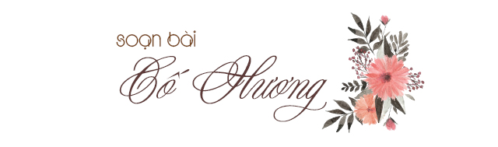

KIẾN THỨC CƠ BẢN
Lỗ Tấn (1881 - 1936) là nhà văn nổi tiếng của Trung Quốc, lúc nhỏ tên là Chu Chương Thọ, tên chữ là Dự Tài, sau đổi tên là Chu Thụ Nhân, quê ở phủ Thiều Hưng, tỉnh Chiết Giang. Sinh trưởng trong một gia đình quan lại sa sút, mẹ xuất thân nông dân nên từ nhỏ ông đã có nhiều cơ hội tiếp xúc với đời sống nông thôn.

Từ lúc còn trẻ, ông đã từ giã gia đình, quyết tâm đi tìm con đường lập thân mới, khác với những thanh niên cùng quê đương thời. Thoạt đầu, nghĩ rằng sức mạnh của khoa học và kĩ thuật có thể cứu được nước, ông lần lượt theo học các ngành hàng hải, địa chất rồi y học.

Nhưng rồi ông dần thấy rằng một mình khoa học không thể làm thay đổi được xã hội một cách triệt để. Ông bỏ ngành y, chuyển sang hoạt động văn học vì nghĩ rằng văn học là vũ khí lợi hại để "biến đổi tinh thần" dân chúng đang ở tình trạng "ngu muội" và "hèn nhát". Công trình nghiên cứu và tác phẩm văn chương của Lỗ Tấn rất đồ sộ và đa dạng, trong đó có 17 tập văn và hai tập truyện ngắn xuất sắc là gào thét (1923) và Bàng hoàng (1926).

Cố Hương là một trong những truyện ngắn tiêu biểu nhất của tập Gào thét. Năm 1981, toàn thế giới đã kĩ niệm 100 năm ngày sinh Lỗ Tấn như một danh nhân văn hóa.

HƯỚNG DẪN SOẠN BÀI CỐ HƯƠNG
Gợi ý trả lời câu hỏi trên trang 218 và trang 219 sách giáo khoa:

ĐỌC - HIỂU VĂN BẢN
1 - Trang 218 SGK
Tìm bố cục của truyện.
Trả lời
Truyện ngắn Cố hương có bố cục ba phần:
- Phần 1 (từ đầu đến đang làm ăn sinh sống): Cuộc hành trình về quê.
- Phần 2 (từ tinh mơ sáng hôm sau" đến "sạch tron như quét"): những ngày ở quê.
- Phần (còn lại): sự ra đi và những suy ngẫm về hiện tại và tương lai.
2 - Trang 218 SGK
Trong truyện, có mấy nhân vật chính? Nhân vật nào là nhân vật trung tâm? Vì sao?
Trả lời
Truyện có hai nhân vật chính là nhân vật xung "Tôi" và Nhuận Thổ.
- Nhân vật Nhuận Thỗ giữ vài trò quan trọng trong truyện, vì mọi sự thay đổi ở làng quê biểu hiện qua nhân vật này. Hơn nữa, quan hệ đặc biệt giữa Nhuận Thổ và "tố" là nhân tố tác động mạnh mẽ đến tư tưởng, tình cảm của "tôi".
- Tuy nhiên, nhân vật Nhuận Thổ chỉ xuất hiện trong phần hai của truyện (đoạn 1, đoạn 2, đoạn 4) cho nên không thể là nhân vật trung tâm, mà là nhân vật xung "Tôi.
Xem thêm: Cảm nhận về nhân vật Tôi trong Cố hương của Lỗ Tấn
3 - Trang 218 SGK
Tác giả đã dùng những biện pháp nghệ thuật nào để làm nổi bật sự thay đổi nhân vật Nhuận Thổ? Ngoài sự thay đổi của Nhuận Thổ, tác giả còn miêu tả sự thay đổi nào khác của những con người và cảnh vật ở Cố hương? Tác giả đã biểu hiện tình cảm, thái độ như thế nào và đặt ra vấn đề gì qua sự miêu tả đó ?
Trả lời
- Tác giả kết hợp hồi ức quá khứ và đối chiếu với hiện tại để làm nổi bật những điểm thay đổi ở nhân vật Nhuận Thổ sau hai mươi năm cách biệt.
+ Nhuận Thổ thay đổi quá nhiều... Tuy tôi nhận ra Nhuận Thổ nhưng không phải là Nhuận Thổ trong kí ức tôi.
+ Còn người bạn Nhuận Thổ thông minh, lanh lẹ ngày xưa giờ đây trông phảng phất như một pho tượng đá ngồi trầm ngâm.
Nhuận Thổ có dáng điệu cung kính, thua gửi nghiêm cẩn, lễ độ với bạn cũ (Bẩm ông), e dè, không dám nói nhiều (ah củ lắc đầu... trầm ngâm... lặng lẽ hút thuốc), cung cách rụt rè, lúng túng.
- Tác giả dùng thủ pháp so sánh để đối chiếu với hình ảnh của Nhuận Thổ thời thơ ấu, là một chú bé khỏe mạnh, tự tin, thông minh, nhanh nhẹn hơn cả "tôi" thì thật xa cách giữa hai người đã có một bức tường vô hình ➜ Đó là sự tố cáo xã hội Trung Quốc.
+ Mẹ tôi rất mừng rỡ những nét mặt vẫn ẩn một nỗi buồn thầm kín.
+ Chị Hai Dương, nàng "Tây Thi" đậu phụ thuở nào, bây giờ xấu xí và dữ tợn. "lưỡng quyền nhô ra, môi mỏng dính... hai tay chống nạnh,... chân đứng dạng ra, chanh chua, hành vi thô ngược".
- Trước những thay đổi trên, "tôi" cảm thấy giữa "tôi" với Nhuận Thổ anh và những người ở quê cũ có một bức tường khá dày ngăn cách, khiến những ki niệm canh cánh trong lòng "tôi" về làng cũ, người xưa trở nên nhạt nhòa, xa cách. "Tôi cảm thấy lẻ loi, ngột ngạt, bi đát.
- Tuy nhiên, "tôi" vẫn ước mong có một cuộc đời tốt đẹp hơn cho cố hương. "Tôi nghĩ về hai đứa bé Hoàng và Thủy Sinh: Chúng nó cần phải sống một cuộc đời mới, một cuộc đời mà chúng tôi chưa từng được sống.
- Cuối cùng, hình ảnh con đường ta đi mãi mà thành đường gợi một niềm tin vào tương lai, nhất định người ta sẽ tìm ra con đường để vượt qua sự trì trệ, tìm ra và xây dựng một cuộc đời mới tốt đẹp hơn.
4 - Trang 218,219 SGK
Đọc kĩ ba đoạn văn [...] và trả lời câu hỏi.
- Đoạn nào chủ yếu dùng phương thức miêu tả và thông qua đó, tác giả muốn biểu hiện điều gì ?
- Đoạn nào chủ yếu dùng phương thức tự sự? Ngoài tự sự, tác giả còn sử dụng các yếu tố của những phương thức biểu đạt nào khác? Nêu hiệu quả của sự kết hợp đó trong việc thể hiện tính cách nhân vật.
- Đoạn nào chủ yếu dùng phương thức nghị luận và thông qua đó, tác giả muốn nói lên điều gì ?
Trả lời
- Đoạn a: Chủ yếu dùng phương thức tự sự, làm nổi bật gắn bó giữa người bạn thời thơ ấu.
- Đoạn b: Chủ yếu dùng phương thức miêu tả, làm nổi bật thay đổi bề ngoài của Nhuận Thổ.
- Đoạn c: Chủ yếu dùng phương pháp lập luận, triết lí về niềm hi vọng.

LUYỆN TẬP
2 - Trang 219 SGK: Tìm những từ ngữ thích hợp trong tác phẩm điền theo bảng mẫu:
Trả lời
 | Sự thay đổi ở nhân vật Nhuận Thổ
 | Nhuận Thổ lúc còn thơ (20 năm trước) | Nhuận Thổ lúc đứng tuổi (lúc "tôi" trở về)
Hình dáng | Khuôn mặt tròn trình, nước da bánh mật, đầu đội mũ lông chiên bé tí tẹo, cổ đeo vòng bạc sáng loáng. Đẹp đẽ, khỏe mạnh. | Anh cao gấp hai trước, nước da vàng sạm, không mặt có những nếp nhân sau hoắm. Cặp mắt có mi viền đỏ húp mọng lên. Anh đội một chiếc mũ long chiên rách tươm, mặc một chiếc áo bông mỏng dính. Bàn tau thô kệch, nặng nề, nứt nẻ như vỏ cây thông.
Động tác | Tay nắm chặt đinh ba đâm con tra ngoài bãi dưa hấu bên bờ biển trong đêm trăng. | Người co ro cúm rúm.
Giọng nói | Vô tư, hồn nhiên | Môi mấp máy nhưng cũng nói không ra tiếng
Thái độ với tôi | Gọi Tấn là anh, gần gũi, thân thiết. Tình bạn trong sáng, hồn nhiên | Cung kính chào "Bẩm ông!", xa cách.
tính cách | Dũng cảm, oai hùng | Mụ mẫm, không còn linh hoạt, nhanh nhẹn
Tham khảo thêm: Phân tích nhân vật Nhuận Thổ trong Cố hương

SOẠN BÀI CỐ HƯƠNG NGẮN GỌN
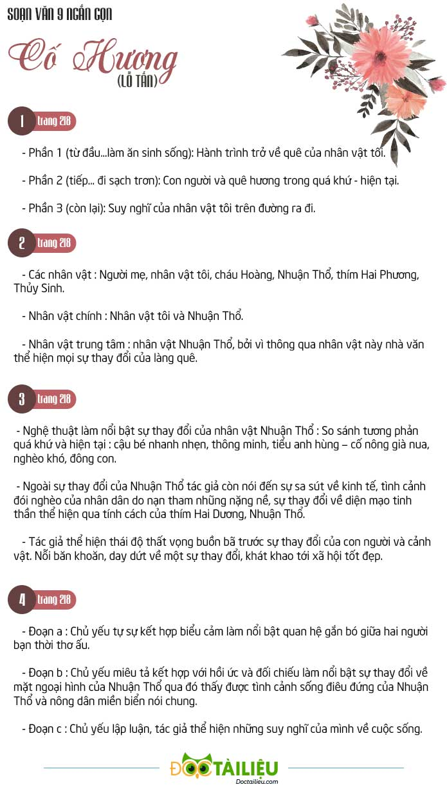

TỔNG KẾT
Qua những hướng dẫn trên các bạn cần nắm vững những kiến thức quan trọng:
Trong truyện ngắn Cố hương, thông qua việc thuật lại chuyện về quê lần cuối cùng của nhân vật "tôi", những rung cảm của "tôi" trước sự thay đổi của làng quê, đặc biệt là của Nhuận Thổ, Lỗ Tấn đã phê phán xã hội phong kiến, lễ giáo phong kiến, đặt ra vấn đề con đường đi của nông dân và của toàn xã hội để mọi người suy ngẫm.
// Mong rằng nội dung của bài hướng dẫn soạn văn 9 bài Cố hương này sẽ giúp các bạn ôn tập và nắm vững các kiến thức quan trọng của bài học. Chúc bạn luôn đạt được những kết quả cao trong học tập.
[ĐỪNG SAO CHÉP] - Bài viết này chúng tôi chia sẻ với mong muốn giúp các bạn tham khảo, góp phần giúp cho bạn có thể để tự soạn bài Cố hương một cách tốt nhất. "Trong cách học, phải lấy tự học làm cố" - Chỉ khi bạn TỰ LÀM mới giúp bạn HIỂU HƠN VỀ BÀI HỌC và LUÔN ĐẠT ĐƯỢC KẾT QUẢ CAO.

